

河北建筑工程学院
2017首届毕业研究生就业质量年度报告

2017年9月
第一部分 就业基本情况

一、毕业生规模
1.毕业生人数、性别分布
我校2017年首届毕业研究生的人数为44人，均为硕士研究生，其中男生34人，女生10人。
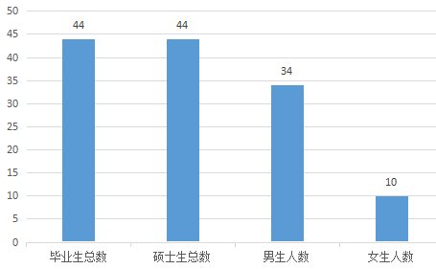
图1-1 2017届毕业生性别、学历分布图
2、毕业生省内生源分布
我校2017年首届毕业研究生的人数为44人，其中34人都来自河北省省内。生源地主要分布在张家口、唐山、石家庄等11个地区，张家口生源最多共14人。
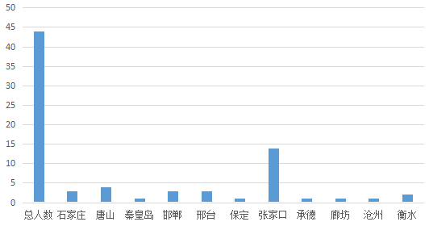
图1-2 2017届毕业生省内生源分布
3、毕业生省外生源分布
44名毕业生中，有10名来自河北省外的7个省份，外省生源河南省最多，为3人，其次是山东和山西，均为2人，其他4省均为1人。
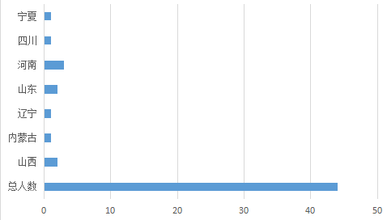
图1-3 2017届毕业生省外生源分布
4.毕业生分专业生源分布
我校2017首届毕业研究生共分7个专业，其中岩土工程专业毕业生总数共4人，河北省生源3人，省外1人；结构工程专业毕业生总数共10人，河北省生源8人，省外2人；防灾减灾工程及防护工程专业毕业生总数共5人，河北省生源3人，省外2人；桥梁与隧道工程专业毕业生总数共7人，河北省生源5人，省外2人；建筑技术科学专业毕业生总数共4人，河北省生源3人，省外1人；建筑设计及其理论专业毕业生总数共12人，河北省生源10人，省外2人；供热供燃气通风及空调工程专业毕业生总数共2人，均为省内生源。
生源地  专业 | 毕业生数 | 河北省 | 河北省外
岩土工程 | 4 | 3 | 1
结构工程 | 10 | 8 | 2
防灾减灾工程及防护工程 | 5 | 3 | 2
桥梁与隧道工程 | 7 | 5 | 2
建筑技术科学 | 4 | 3 | 1
建筑设计及其理论 | 12 | 10 | 2
供热供燃气通风及空调工程 | 2 | 2 | 0
图1-4 2017届毕业生分专业生源分布
5.特殊身份（学生党员、学生干部、少数民族学生、特困生）毕业生分布
我校2017届毕业研究生人数为44人，其中学生党员24人，学生干部5人（与学生党员有重合），少数民族学生3人，无特困生。
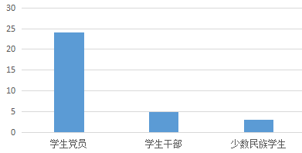
图1-5 2017届特殊身份毕业生分布
6.毕业生分专业、性别分布
2017届毕业研究生共7个专业，其中岩土工程专业人数共4人，均为男生人；结构工程专业人数共10人，男生7人，女生3人；防灾减灾工程及防护工程专业人数共5人，均为男生；桥梁与隧道工程专业人数共7人，男生5人，女生2人；建筑技术科学专业人数共4人，男生3人，女生1人；建筑设计及其理论专业人数共12人，男生8人，女生4人；供热供燃气通风及空调工程专业人数共2人，均为男生。
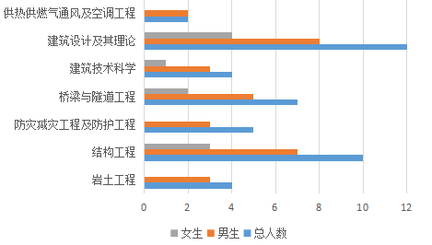

图1-6 2017届毕业生分专业、性别分布

二、毕业生毕业去向
1.毕业生毕业去向（就业、升学、出国、回市待就业、留校待就业）分布

我校2017届毕业生人数为44人，就业人数31人，回市待就业12，留校待就业1人（准备再次参加博士入学考试），截至2017年9月1日我校研究生初次就业率达70.5%。
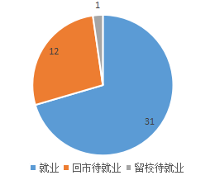
图2-1 2017届毕业生毕业去向分布
2.毕业生分专业毕业去向分布
我校2017届毕业研究生共分7个专业，其中岩土工程专业毕业生总数共4人，就业4人；结构工程专业毕业生总数共10人，就业9人，待就业1人；防灾减灾工程及防护工程专业毕业生总数共5人，就业3人，待就业2人；桥梁与隧道工程专业毕业生总数共7人，就业5人，待就业2人；建筑技术科学专业毕业生总数共4人，就业2人，待就业2人；建筑设计及其理论专业毕业生总数共12人，就业7人，待就业5人；供热供燃气通风及空调工程专业毕业生总数共2人，就业1人，待就业1人。
毕业去向  专业 | 毕业生数 | 就业 | 待就业
岩土工程 | 4 | 3 | 1
结构工程 | 10 | 8 | 2
防灾减灾工程及防护工程 | 5 | 3 | 2
桥梁与隧道工程 | 7 | 5 | 2
建筑技术科学 | 4 | 3 | 1
建筑设计及其理论 | 12 | 10 | 2
供热供燃气通风及空调工程 | 2 | 2 | 0
图2-2 2017届毕业生分专业毕业去向分布
3.毕业生整体就业类型分布
2017届毕业研究生共44人，签正式协议就业的人数是17人，灵活就业14人，待就业13人。
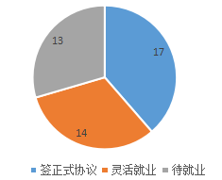
图2-3 2017届毕业生整体就业类型分布
三、毕业生就业流向
1.毕业生省外就业地域流向分布
我校2017届毕业研究生省外就业地域流向主要分布在北京、天津等7个省市，北京人数最多，为6人，天津其次，为5人，其他省市就业人数如下表所示。
就业地域（省外） | 就业人数
北京市 | 6
天津 | 5
广东省 | 1
山东省 | 1
四川省 | 1
浙江省 | 1
内蒙古 | 1

图3-1 毕业生省外就业地域流向分布
2.毕业生就业行业分布
我校2017届硕士毕业生就业总人数31人，其中14人从事建筑业，7人从科学研究和技术服务，4人从事教育行业，4人从事房地产业，2人从事电力、热力燃气及水生产和供应业。毕业生就业还是以建筑业相关为主，从事科学研究和技术服务的人数也占比较大。
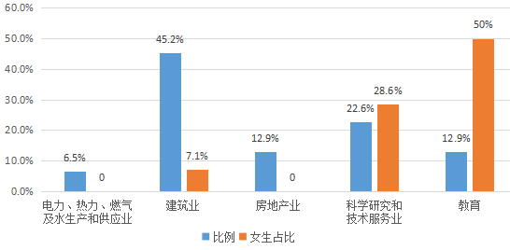
图3-2 毕业生就业行业分布
3.毕业生就业单位性质情况
我校2017届硕士毕业生就业总人数31人，签约大型国企央企的有13人，签约私企和中小企业的有13人，进入事业单位的有5人， 其他情况（包括自主创业、待就业等情况）的13人。
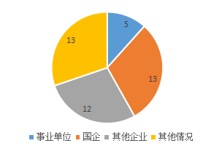
图3-3 毕业生就业单位性质情况
4.特殊身份毕业生（学生党员、学生干部、少数民族学生、特困生）就业情况
我校2017届毕业研究生人数为44人，其中学生党员24人，学生干部5人（与学生党员有重合），少数民族学生3人，无特困生。截止9月1日，均已顺利就业。
第二部分 就业主要特点
一、促进毕业生就业创业举措
1.强化就业形势教育，引导毕业生合理调整就业期望
通过各种途径和方式，大力宣传当前毕业生就业形势，宣传国家有关的政策和文件精神，教育引导毕业生转变传统就业观念，合理调整就业期望值，积极主动就业创业。教育广大毕业生深刻认识“供需见面、双向选择、自主择业”的基本就业趋势，及早转变就业观念，赢得就业主动，不要拘泥于非专业对口不行，应在实践中大胆探索和闯荡，勇于从事各项工作，从而在市场经济大潮中找到自己的位置。
2.加强创业教育指导，积极扶持学生自主创业
认真落实国家扶持高校毕业生创业的优惠政策,为学生申领创业证、享受创业培训等提供便利条件。建立和完善创新创业教育课程体系，并充分利用第二课堂，通过创新创业训练计划、创业讲座、创业社团活动等形式，多渠道、多方式培养学生创业意识和创业能力，提高学生创业素质；以学校学生创业园为依托，建立创业实习基地和孵化基地，为我校学生创业提供教育培训和“零成本”创业孵化服务；以创业大赛为平台，为创业学生提供政策咨询、项目开发、风险评估、开业指导等服务，并设立学生创业资金, 扶持学生自主创业。
3.坚持“走出去、请进来”，开辟就业新渠道
加强同用人单位的联系沟通，积极开辟毕业生就业新渠道。利用各种资源广泛开拓西部、基层就业市场，拓展毕业生到战略性新兴产业、高新技术产业、文化产业、现代服务业、现代农业等领域就业的渠道。积极引导毕业生到城市社区和农村公共管理及社会服务工作岗位就业。着力促进毕业生到二、三线城市就业，鼓励毕业生到各类企业就业。举办多场适合我校毕业生需求的校园双选会、专场招聘会。
4.加强专业指导教育，为就业积累专业素质资本
研究生入学初就加强职业生涯教育，并充分利用研究生导师、培养基地等教学资源和环节等，着重提高研究生理论与实践结合的能力，为很多同学的顺利签约奠定了基础。同时还在加强毕业生创业指导过程中积极动员和鼓励参与创业的同学优先吸纳贫困毕业生参与创业，以增强他们的就业竞争能力。
5.强化实践育人，积极推进校企合作
自2014年招收首届硕士研究生以来，我校积极加强与地方政府、知名企业的联系和合作，共建了多个研究生实习实训基地，探索新型人才培养模式；积极组织学生参与就业实习和志愿服务活动，为学生实习、就业提供更好的平台和更多的机会。引导学生学以致用，切实提高学生的就业创业能力。同时强化就业状况反馈和引导作用，实现就业与人才培养、社会需求的良性互动，全面提高办学质量和人才培养质量。
二、就业指导服务情况
1.毕业生对学校职业指导与就业服务工作的评价
我校2017届毕业研究生人数为44人，毕业生对学校职业指导与就业服务工作的评价情况如下：非常满意75%，满意23%，不满意2%。
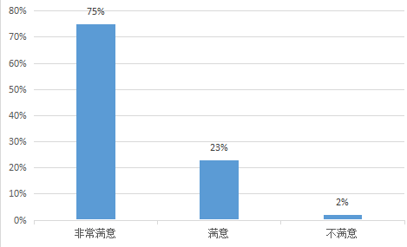
图2-1 2017届毕业生对学校职业指导与就业服务工作的评价
2.毕业生对学院职业指导与就业服务工作的评价
我校2017届毕业研究生人数为44人，毕业生对学院职业指导与就业服务工作的评价情况如下：非常满意89%，满意10%，不满意1%。
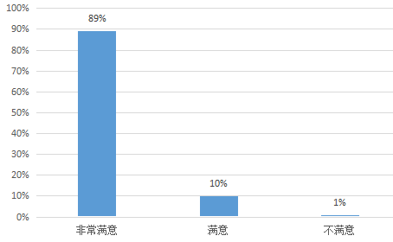
图2-2 2017届毕业生对学院职业指导与就业服务工作的评价
3.用人单位对学校就业工作评价
用人单位通过多场双选会和专场招聘会与学校就业部门密切合作，对学校就业部门提供的服务、安排表示非常满意，对学校为毕业生开辟的就业渠道、举办的相关就业宣传教育表示极大的肯定，对双选会志愿者的热情周到的服务给予极大赞扬。
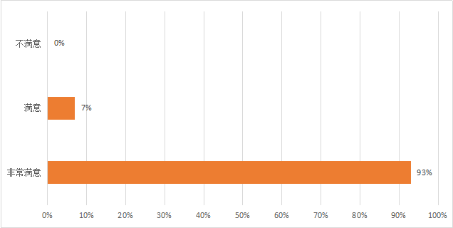
图2-3 用人单位对学校就业工作评价
第三部分 就业相关分析
一、月收入分析
1.毕业后月收入区间分布（半年内)，及与期待薪资比较
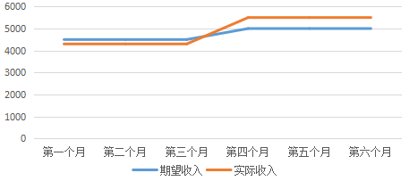
图1-1 毕业后月收入分布、与期待薪资比较
- 各专业毕业半年后的月收入
我校2017届毕业研究生毕业半年后的月收入，各专业的平均值基本都在5500元左右，比期待薪资略高。
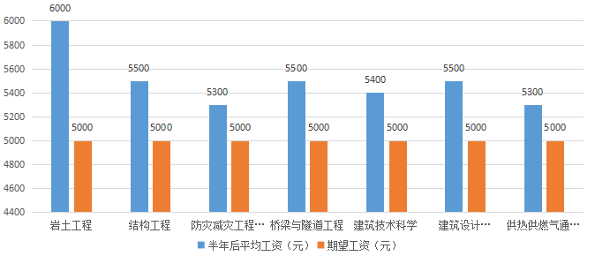
图1-2 各专业毕业半年后的月收入（与期待薪资对比）
二、专业相关度分析
- 毕业生工作与专业相关度
总体来看，我校2017首届毕业研究生就业的工作与专业的相关度极高，从事建筑业者占比45.2%、从事科学研究和技术服务业者占比22.6%，从事房地产业者占比12.9%，从事教育者占比12.9%，从事电力、热力、燃气及水生产和供应业者占比6.5%。
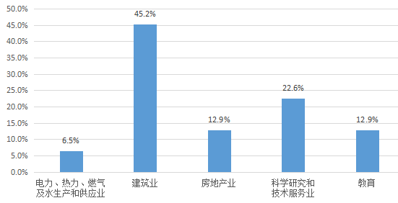
图2-1 毕业生工作与专业相关度
2.各专业毕业生工作与专业相关度
各专业毕业生就业的工作均与其所学的专业密切相关，相关度高达100%
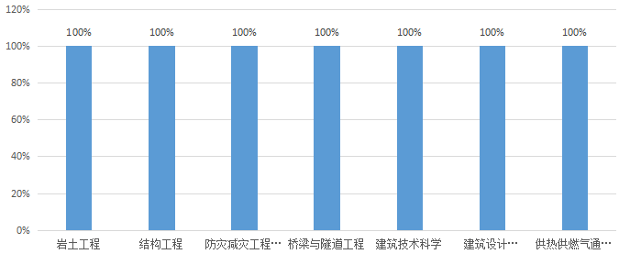
图2-2 各专业毕业生工作与专业相关度
三、毕业生工作所在地分析
1.毕业生工作所在地分布
31名毕业生就业工作所在地分布在河北省、北京、天津等十几个省市，其中在河北就业的人数最多，共15人，其次人数最多的分别是北京市和天津市，分别是6人和5人，另有5人分别在其他省份就业。
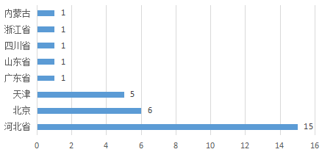
图3-1 毕业生工作所在地分布
四、毕业生享受社会保障分析
1.毕业生所在单位为其办理社会保障情况
已就业的毕业生中，所在单位为其办理社会保证的情况良好，93%的单位都为毕业生办理了社保，有3%还未办理，剩下4%，正在协调中，结果尚不明确。
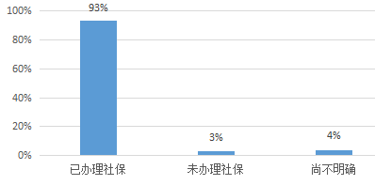
图4-1 毕业生所在单位为其办理的社会保障情况
2.各专业毕业生所在单位为其办理社会保障情况
我校7个研究生专业的毕业生中所在单位为其办理社保的情况整体不错，均在96%以上。
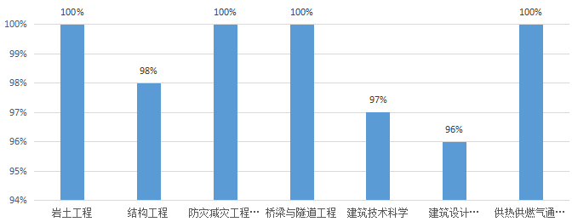
图4-2 各专业毕业生所在单位为其办理的社会保障情况
五、离职分析
1.毕业后离职率
从我校首届毕业研究生毕业后离职率统计情况看，国企央企很少出现毕业生离职的情况，离职率大概仅是1%，私企和中小企业相对高一些，离职率为4%。
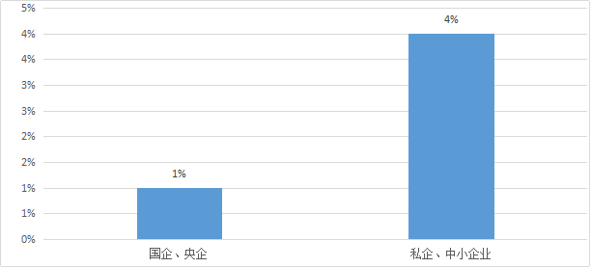
图5-1 毕业后离职率
- 毕业后主动离职的原因
毕业生主动离职的原因大概有以下几种，有新的单位可以签约，薪金待遇各方面有优势，这类情况占5%；有部分毕业生去到签约单位后，发现与期望的工作环境等有很大差距，于是选择主动离职，这部分占2%；还有部分学生选择回到出生地，这部分占3%；其他原因离职者占还2%。
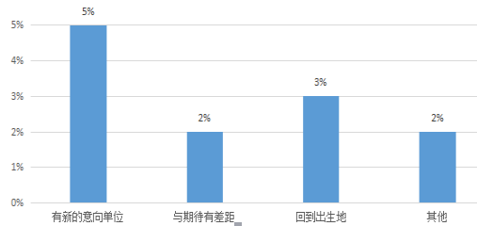
图5-2 毕业后主动离职的原因
- 各专业毕业生离职率
毕业生离职反馈情况里，建筑设计及其理论专业、桥梁与隧道工程专业分别有1人离职，其他各专业离职率均为0。
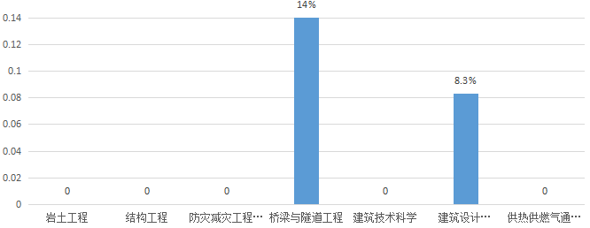
图5-3 各专业毕业生离职率
六、毕业生就业现状满意度
1.毕业生就业现状满意度
毕业生对就业现状总体满意，满意度高达96%，有部分学生因就业环境较为艰苦有3%的不满意，另外有1%的毕业生感觉一般，没有太多感受。
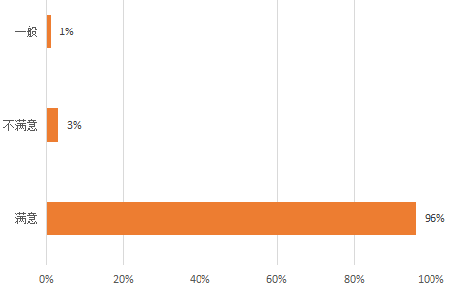
图6-1 毕业生就业现状满意度
- 各专业毕业生就业现状满意度
2017届毕业生共7个专业，就业现状满意度均在85%以上。
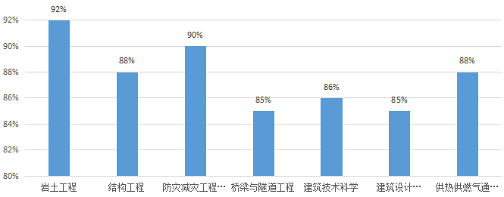
图6-2 各专业毕业生就业现状满意度
七、用人单位对毕业生的评价
1.不同规模用人单位（按在职员工计）对我校研究生的满意度
按在职员工人数计算，5000人以上的用人单位与1000-4999人以上的用人单位中毕业生满意度为99%；500-999人以上用人单位对毕业生满意度为100%；100-499人以上用人单位对毕业生满意度为98%。总体来看，不同规模的用人单位对我校各专业毕业生总体呈较高满意度的评价态度。
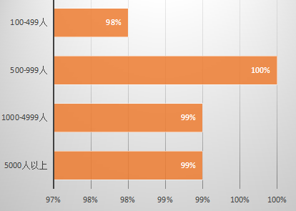
图7-1 不同规模用人单位（按在职员工计）对毕业生的评价
2.不同规模用人单位（按注册资金计）对我校研究生的满意度
注册资金 1亿以上、1亿至5000万的用人单位对我校研究生的满意度为100%；5000万-1000万的用人单位对我校研究生的满意度为99%；1000万-500万的用人单位对我校研究生的满意度为100%；500万-100万的用人单位对我校研究生的满意度为99%。
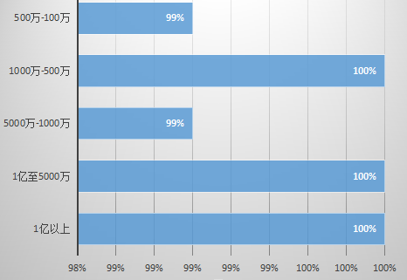
图7-2 不同规模用人单位（按注册资金计）对毕业生的满意度
- 用人单位对应届毕业生的个人能力表现评价（满分5分）
用人单位从学习能力、创新能力等14各方面对我校首届毕业研究生的个人能力作出评价，与职业相关的几大主要能力，满意度均为满分5分，鉴于专业性质问题，信息感知能力较差，文字表达能力和语言表达能力略有欠缺，执行力、团队协作能力等重要能力均受到肯定。
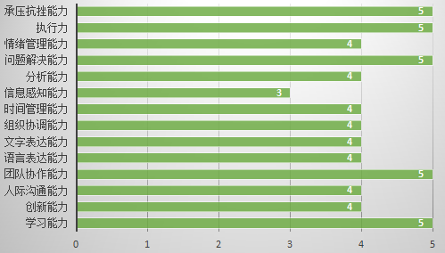
图7-3 用人单位对应届毕业生的个人能力表现评价
- 用人单位对应届毕业生的专业知识与专业技能的表现评价(满分5分）
用人单位从专业理论基础、专业前沿知识等多个方面对应届毕业生的专业知识与专业技能进行评价，对我校研究生专业技能相关的知识与技能满意度较高。
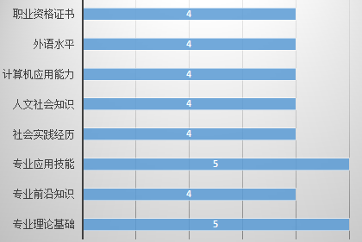
图7-4 用人单位对应届毕业生的专业知识与专业技能的表现评价
第四部分 就业对教育教学的反馈
一、毕业生对学校教育教学工作的满意度与反馈
1.毕业生对学校教育教学工作的满意度
根据毕业生调查问卷反馈，2017首届毕业研究生从专业课程结构设置、教学设施和教学手段、专业的实习实训及社会实践活动等多个方面对学校教育教学工作进行评价，满意度较高。
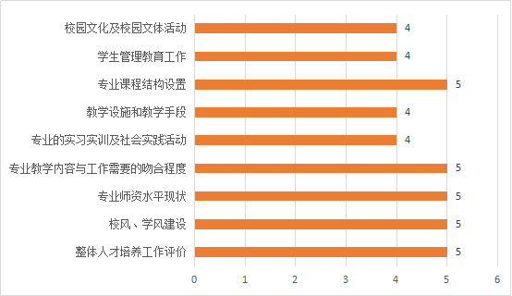
图1-1 毕业生对学校教育教学工作的满意度
2.学校教育教学改进举措
通过对2017首届毕业研究生的问卷调查，受访研究生认为影响我校研究生培养质量的最主要因素分别为：导师指导、学科管理水平、学术氛围。因此，今后我校研究生教育教学方面更应该重视学科建设，提高学科管理水平，营造更加健康和浓厚的学术氛围，同时要加强对研究生指导教师的培养和监督，进一步提高研究生培养质量。
二、毕业生对职业发展要素的反馈
1.毕业生对职业发展要素重要性的反馈（满分5分）
从创新精神、学习能力、敬业精神等12个方面考量毕业生对职业发展要素重要性的重视程度，反馈情况如下图所示，与职业相关的几项重要因素都得到了充分认识。
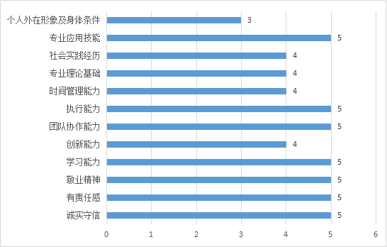
图2-1 毕业生对职业发展要素重要性的反馈
- 学校加强职业教育的改进举措
针对学生对职业发展不同要素的重视程度，学校在职业教育过程中应当对学生的敬业精神、责任感、团队协作能力几个方面更加有所侧重，对学生职业生涯规划能力更加系统地培养，就业创业教育和指导应参透到各专业之中，并要从综合施教方面加以重视。
三、用人单位对学校人才培养的建议
通过统计用人单位调查问卷数据结果，总结用人单位对学校人才培养有以下几方面建议：（1）加强基础知识的培养，拓宽学生的知识面；（2）加强专业知识和专业技能的培养；（3）强化专业实践环节，增强学生实践能力；（4）拓宽专业口径，增强专业适应性；（5）专业设置动态调整，满足社会发展需求；（6）加强学生实战应用能力的培养；（7）加强学生人生观、职业道德和劳动态度的培养；（9）加强学生创新能力的培养。
四、未就业毕业生对教育教学及就业工作反馈
1.毕业生未就业的主要原因
截止9月1日，我校2017届毕业研究生共有13人未就业，未就业原因主要有四个方面，拟考研升学（1人），未找到合适单位（5人），等待家里安排（7人）。
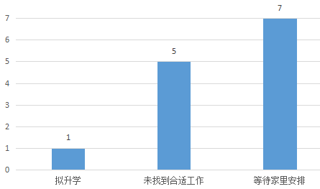
图4-1 毕业生未就业的主要原因
2.学校应加强的工作举措
我校2017届毕业研究生未就业的学生中，女生占到了一半左右的比例，这说明女生就业，尤其是在建筑行业找到合适的岗位确实存在一定的困难，性别歧视在一定程度上依然存在，学校应该更多地探索帮助土木相关专业女生就业的实施路径。同时加强女生综合素质教育，提高自身就业竞争能力也十分必要。
五、专业预警及调控措施
根据今年总体的就业情况来看，虽然就业形势依然严峻，但是从学校到学院，都始终高度重视并主动做好就业宣传工作和就业服务保障工作，所以我校2017首届毕业研究生就业情况相对乐观。2018届毕业生中新增加建筑与土木工程、艺术设计两个专业，以适应就业市场需要，目前，已有多家大中型企业表示接受这两个专业的毕业生。同时，学校将进一步加强学生综合素质教育，不断促使学生整体素质、专业能力和就业竞争力的提升，也要多措并举、更加积极主动地加强就业创业教育与指导服务工作，确保2018届毕业生就业工作顺利完成。

